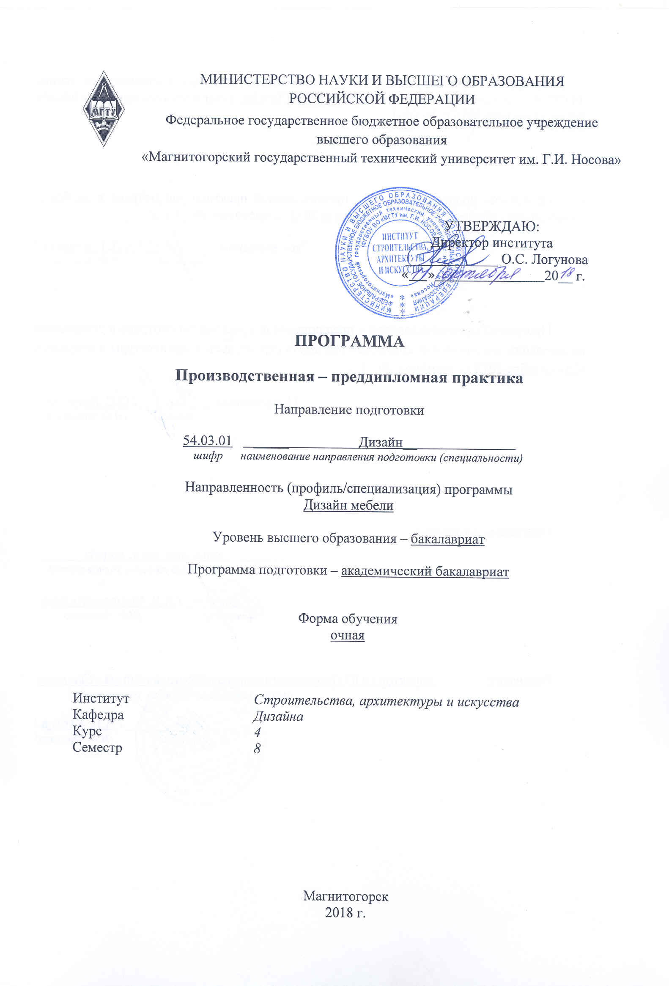
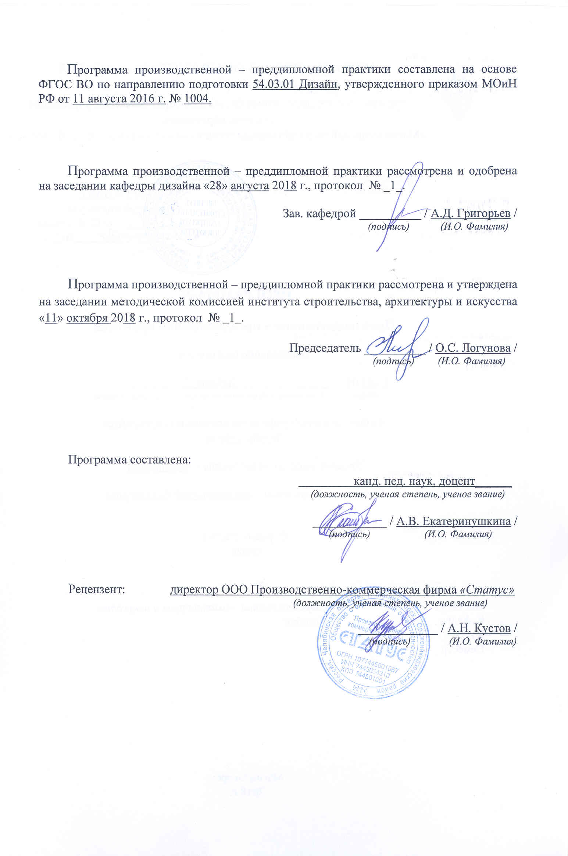


1 Цели «Производственной – преддипломной практики»
Целями производственной – преддипломной практики по направлению подготовки 54.03.01 «Дизайн» являются:
- Закрепление компетенций, полученных за время обучения.
- Повышение исходного уровня владения культурой проектно-художественного мышления.
- Овладение студентами необходимыми способностями к научно-обоснованному проектированию в рамках выполнения ВКР.

2 Задачи «Производственной – преддипломной практики»
Задачами производственной преддипломной практики являются:
- закрепление знаний, умений и навыков, полученных в процессе обучения;
- овладение опытом работы с конкретными проектными предложениями;
- овладение методами научного обоснования проектных предложений, построение доказательной базы проектных решений;
- сбор, анализ, классификация и корректирование необходимых материалов и документов для выполнения выпускной квалификационной работы;
- формирование профессиональной позиции обучающегося, его мировоззрения, освоение профессиональной этики;
- овладение способностями использования современных информационных и производственных технологий в проектировании мебели и интерьера;

3 Место «Производственной – преддипломной практики» в структуре образовательной программы
Для прохождения производственной - преддипломной практики необходимы знания, умения и навыки, сформированные в результате изучения следующих дисциплин: «Проектная деятельность», «Основы производственного мастерства», «Основы организации предприятий малого бизнеса», «Компьютерные технологии в проектировании мебели», «История и типология архитектурных форм», «Эргономика», «Научные исследования в области дизайна интерьера», «Научные исследования в области современного формообразования мебели», «Проектирование торгового оборудования», «Проектирование выставочного оборудования»
Производственная – преддипломная практика является продолжением проектной деятельности и тесно связана с теоретическими занятиями по основам композиции, технологии, проектированию, производственному обучению.
Компетенции, полученные в процессе прохождении производственной – преддипломной практики, будут необходимы для выполнения и завершения выпускной квалификационной работы.

4 Место проведения практики
«Производственная – преддипломная практика» проводится на базе ФГБОУ ВО «Магнитогорский государственный технический университет им. Г.И. Носова», на кафедре дизайна, Института строительства, архитектуры и искусства.
Способ проведения практики: стационарная.
«Производственная – преддипломная практика» осуществляется – дискретно по видам практик.

5 Компетенции обучающегося, формируемые в результате прохождения «Производственной – преддипломной практики» и планируемые результаты обучения
В результате прохождения «Производственной – практики по получению профессиональных умений и опыта профессиональной деятельности» у обучающего, должны быть сформированы следующие компетенции:

Структурный  элемент  компетенции | Планируемые результаты обучения
ОК-10: способностью к абстрактному мышлению, анализу, синтезу
Знать | - основные закономерности мыслительной деятельности;  - способы оценки мыслительных процессов;  - основы мыслительных операций анализа и синтеза
Уметь | - оценивать, диагностировать информацию;  - определять пути, способы, стратегии решения проблемных ситуаций; логично формулировать, аргументировано излагать, отстаивать собственное видение проблем и способов их решения.
Владеть | - мыслительными операциями анализа и синтеза, сравнения, абстрагирования, конкретизации, обобщения, классификации
ПК-1: способностью владеть рисунком и приемами работы, с обоснованием художественного замысла дизайн-проекта, в макетировании и моделировании, с цветом и цветовыми композициями
Знать | - теоретические основы рисунка, цветоведения и колористики, проектирования, макетирования;  - способы и приемы использования изобразительных и пластических средств в разработке дизайн-проекта
Уметь | - использовать изобразительный и пластический инструментарий для достижения наибольшей выразительности при решении творческих проектных задач.
Владеть | - методами, приемами работы над проектным заданием заданием; принципами выбора техники исполнения конкретного вида изображения в проектной разработке;  - навыками линейно-конструктивного построения;  - приемами работы в макетировании и моделировании,  - приемами работы с цветом
ПК-2: способностью обосновать свои предложения при разработке проектной идеи, основанной на концептуальном, творческом подходе к решению дизайнерской задачи
Знать | - рациональные приемы поиска, отбора, систематизации и использования информации;  - правила использования методической и научной литературы при обосновании проектного предложения
Уметь | - самостоятельно планировать свою деятельность в конкретной учебно-воспитательной ситуации;  - отбирать методы, приемы, средства решения проектной задачи; вырабатывать индивидуальный стиль проектной деятельности
Владеть | - методикой организации целостного проектного процесса;  - осознанием необходимости использования информационных технологий с целью оптимизации проектной деятельности;  - творческим переносом знаний и умений в новые условия.
ПК-3: способностью учитывать при разработке художественного замысла особенности материалов с учетом их формообразующих свойств
Знать | - приемы гармонизации форм, структур, комплексов с помощью различных материалов;  - свойства и характеристики различных материалов
Уметь | - работать в различных пластических материалах с учетом их специфики;  - ставить творческую задачу, предполагающую самостоятельный поиск решения на основе анализа условий и мобилизации имеющихся знаний;  - собирать необходимую информацию, переработать ее и предоставить в образной графической или объемной форме
Владеть | - способами добиваться реализации художественно-дизайнерского замысла в проектной деятельности посредством использования свойств и характеристик материалов;  - методикой организации целостного художественно-творческого процесса;  - творческим переносом знаний и умений в новые условия.
ПК-4: способностью анализировать и определять требования к дизайн-проекту и синтезировать набор возможных решений задачи или подходов к выполнению дизайн-проекта
Знать | - основы теории и методологии проектирования;  - основные требования к выполнению дизайн-проекта  - приемы гармонизации форм, структур, комплексов проектируемых объектов;
Уметь | - самостоятельно планировать свою деятельность;  - отбирать методы, приемы, средства решения проектной задачи;  - видеть и ставить проектную задачу, предполагающую самостоятельный поиск решения взаимосвязанного ряда задач на основе анализа условий и мобилизации имеющихся знаний
Владеть | - способами добиваться реализации художественно-дизайнерского замысла в проектной деятельности;  - творческим переносом знаний и умений в новые условия
ПК-5: способностью конструировать предметы, товары, промышленные образцы, коллекции, комплексы, сооружения, объекты, в том числе для создания доступной среды
Знать | - основы конструирования, теории и методологии проектирования;  - типологию композиционных средств и их взаимодействие;  - методы эргономики и антропометрии
Уметь | - решать основные типы проектных задач с подготовкой полного набора документации по дизайн-проекту для его реализации;  - осуществлять основные расчеты проекта;  - применять эргономические методы в проектировании объектов
Владеть | - приемами объемного и графического моделирования формы объекта, и соответствующей организации проектного материала для передачи творческого художественного замысла;  - технологиями изготовления объектов дизайна и макетирования;  - методами эргономики и антропометрии.
ПК-6: способностью применять современные технологии, требуемые при реализации дизайн-проекта на практике
Знать | - приемы гармонизации форм, структур, комплексов посредством современных технологий;  - рациональные методы поиска, отбора, систематизации и использования информации по современным технологиям в проектировании
Уметь | - самостоятельно планировать свою деятельность при решении проектных задач;  - отбирать методы, приемы, средства решения проектной задачи;  - вырабатывать индивидуальный стиль проектной деятельности посредством применения современных технологий
Владеть | - методикой организации целостного художественно-творческого процесса, осознанием необходимости использования информационно-компьютерной техники с целью оптимизации проектной деятельности.  - творческим переносом знаний и умений в новые условия.
ПК-7: способностью выполнять эталонные образцы объекта дизайна или его отдельные элементы в макете, материале
Знать | - способы исполнения эталонных образцов объектов дизайна или его отдельных элементов в макете, материале;  - приемы выполнения объекта дизайна по графическому изображению (чертежу, перспективе);  - основные свойства и характеристики различных материалов для макетирования и изготовления изделий
Уметь | - выполнять сложные эталонные образцы объекта дизайна в макете с использованием оптимальных материалов;  - выполнять сложные эталонные образцы объекта дизайна в макете по графическому изображению (чертежу, перспективе)
Владеть | - способностью выполнять эталонные образцы объекта дизайна или его отдельные элементы в макете, материале;  - навыками изготовления макетов изделий, учитывая свойства и характеристики материалов
ПК-8: способностью разрабатывать конструкцию изделия с учетом технологий изготовления: выполнять технические чертежи, разрабатывать технологическую карту исполнения дизайн-проекта
Знать | - сущность и структуру творческо-конструкторской деятельности как вида общественно-полезной деятельности по преобразованию окружающей природной и предметной среды  - способы разработки конструкции изделия с учетом технологий изготовления
Уметь | - конструировать изделия с учетом технологий изготовления; выполнять технические чертежи и технологические карты;  - применять в своей творческой деятельности объективные закономерности формообразования и связанные с ним средства конструирования любой формы изделий
Владеть | - основными видами художественно-конструкторской деятельности  - представлениями об объективных закономерностях формообразования и связанных с ним средствах конструирования любой формы изделий;  - представлениями о требованиях к конструкции изделий
ПК-9: способностью составлять подробную спецификацию требований к дизайн-проекту и готовить полный набор документации по дизайн-проекту, с основными экономическими расчетами для реализации проекта
Знать | - принципы составления конструкторской документации;  - методы анализа существующих конструкторских решений;  - методы экономического обоснования и экономической оценки художественной конструкции дизайн-проекта
Уметь | - разрабатывать конструкторскую документацию, сопровождающую дизайн проект;  - разрабатывать экономическое обоснование и экономическую оценку художественной конструкции дизайн-проекта;  - воспринимать и определять сущность и структуру творческо-конструкторской деятельности как вид общественно-полезной деятельности
Владеть | - комплексом способностей по разработке конструкторской документации к дизайн-проекту  - навыками экономического обоснования и экономической оценки художественной конструкции дизайн-проекта
ПК-10: способностью использовать информационные ресурсы: современные информационные технологии и графические редакторы для реализации и создания документации по дизайн-проектам
Знать | - современные информационные ресурсы и графические редакторы для создания документации к дизайн-проекту;  - требования и правила использования современных информационных технологий
Уметь | - использовать в проектных разработках современные графические редакторы;  - анализировать, систематизировать, классифицировать материалы посредством информационных ресурсов;  - пользоваться библиотечными системами, правилами сбора, переработки и оформления текстовых и графических форм предоставления дизайн-проекта
Владеть | - комплексом способностей по использованию современных информационных технологий, ресурсов, графических редакторов в учебной и профессиональной деятельности

6 Структура и содержание «Производственной – практики по получению профессиональных умений и опыта профессиональной деятельности»
Общая трудоемкость практики составляет 3 зачетных единиц, 108 акад. часов, в том числе:
– контактная работа 1,3 акад. часов;
– самостоятельная работа 106,7 акад. часов.

№  п/п | Разделы (этапы) и содержание практики | Виды работ на практике,  включая самостоятельную работу | Код и структурный элемент компетенции
 | Ознакомительный
1 | Определение целей и этапов прохождения преддипломной практики | Анализ информации  Планирование этапов работы | ОК-10-зун  ПК-2-зу
2 | Изучение прототипов, аналогов по теме ВКР | Выявление типовых характеристик проектируемого объекта, определение схожих черт и отличий. | ОК-10-зун  ПК-3-зу  ПК-4-зун  ПК-5-зу  ПК-6-зу  ПК-8-зу
 | Основной
3 | Исследование проектируемого объекта | Диагностические процедуры, измерения, фотосъемка, эскизы | ОК-10-зун  ПК-2-зун  ПК-4-зун  ПК-5-зун  ПК-6-зу  ПК-8-зу  ПК-10-зун
4 | Разработка проектного предложения по теме ВКР | Определение этапов разработки:  Обоснование проектно-образной концепции;  Поиск формы и конструкции;  Выполнение эскизов, чертежей | ОК-10-зун  ПК-1-зун  ПК-2-зун  ПК-3-зун  ПК-4-зун  ПК-5-зун  ПК-6-зун  ПК-7-зу  ПК-8-зу  ПК-9-зун  ПК-10-зун
5 | Выявление практической значимости проектного предложения | Обоснование практической значимости проекта в организации предметно-пространственной среды; возможностей переноса материалов работы в проектирование других объектов | ОК-10-зун  ПК-1-зун  ПК-2-зун  ПК-3-зун  ПК-4-зун  ПК-5-зун  ПК-6-зун  ПК-7-зун  ПК-8-зун  ПК-9-зун  ПК-10-зун
 | Итоговый
6 | Визуализация проектного предложения | Выбор композиционного и цветового решения  Подготовка проектной экспозиции, презентации | ПК-1-зун  ПК-2-зун  ПК-7-зун  ПК-8-зун  ПК-10-зун
7 | Подготовка доклада к защите | Написание доклада с соотношении с проектной экспозицией и презентацией | ОК-10-зун  ПК-1-зун  ПК-2-зун  ПК-3-зун  ПК-4-зун  ПК-5-зун  ПК-6-зун  ПК-7-зун  ПК-8-зун  ПК-9-зун  ПК-10-зун
8 | Подготовка отчета по преддипломной практике | Написание отчета | ОК-10-зун  ПК-1-зун  ПК-2-зун  ПК-3-зун  ПК-4-зун  ПК-5-зун  ПК-6-зун  ПК-7-зун  ПК-8-зун  ПК-9-зун  ПК-10-зун

7 Оценочные средства для проведения промежуточной аттестации по «Производственной – преддипломной практики
Промежуточная аттестация по практике имеет целью определить степень достижения запланированных результатов обучения и проводиться в форме зачета с оценкой.
Обязательной формой отчетности обучающегося по практике является письменный отчет. Цель отчета – сформировать и закрепить компетенции, приобретенные обучающимся в результате освоения теоретических курсов и полученные им при прохождении практики.
Подготовка отчета выполняется обучающимся самостоятельно под руководством преподавателя. При написании отчета обучающийся должен показать свое умение работать с нормативным материалом и литературными источниками, а также возможность систематизировать и анализировать фактический материал и самостоятельно творчески его осмысливать.
Готовый отчет сдается на проверку преподавателю не позднее 3-х дней до окончания практики. Преподаватель, проверив отчет, может возвратить его для доработки вместе с письменными замечаниями. Обучающийся должен устранить полученные замечания и публично защитить отчет.

Примерное индивидуальное задание на производственную – преддипломную практику:

Цель прохождения практики:

Закрепление компетенций, полученных за время обучения
- Сбор, систематизация, классификация материалов для написания ВКР

Задачи практики:
- исследование объекта проектирования;
- сравнительный анализ проектируемого объекта с существующими аналогами (выявление общих черт и отличий; выявление преимуществ и недостатков;
- использование диагностических методов при разработке проектного предложения: наблюдения, опросы, измерения, фотосъемка и пр.;
- разработка проектного предложения с обоснованием концепции;
- визуализация проектного предложения;
- подготовка материалов ВКР.

Вопросы, подлежащие изучению:
- проведение анализа деятельности предприятия – места прохождения практики;
- выявление структуры организации деятельности предприятия (с указанием функций и полномочий структурных подразделений);
- оценка технологических и производственных процессов, выявление инноваций;
- структуризация материала для подготовки к написанию выпускной квалификационной работы.

Планируемые результаты практики:
- проектная экспозиция разрабатываемого объекта;
- публичная защита своих выводов и отчета по практике;

систематизация и обобщение материала для написания выпускной квалификационной работы.

Зачет с оценкой выставляется обучающемуся за подготовку и защиту отчета по практике.

Показатели и критерии оценивания:
– на оценку «отлично» (5 баллов) – обучающийся представляет отчет, в котором в полном объеме раскрыто содержание индивидуального задания; текст излагается последовательно и логично с применением актуальных нормативных документов; в отчете дана всесторонняя оценка практического материала; используется творческий подход к решению проблемы; сформулированы обоснованные выводы и предложения. Отчет соответствует предъявляемым требованиям к оформлению.
На публичной защите обучающийся демонстрирует системность и глубину знаний, полученных при прохождении практики; стилистически грамотно, логически правильно излагает ответы на вопросы; дает исчерпывающие ответы на дополнительные вопросы преподавателя; способен обобщить материал, сделать собственные выводы, выразить свое мнение, привести иллюстрирующие примеры.
– на оценку «хорошо» (4 балла) – обучающийся представляет отчет, в котором содержание раскрыто достаточно полно, материал излагается с применением актуальных нормативных документов, основные положения хорошо проанализированы, имеются выводы и экономически обоснованные предложения. Отчет в основном соответствует предъявляемым требованиям к оформлению.
На публичной защите обучающийся демонстрирует достаточную полноту знаний в объеме программы практики, при наличии лишь несущественных неточностей в изложении содержания основных и дополнительных ответов; владеет необходимой для ответа терминологией; недостаточно полно раскрывает сущность вопроса; отсутствуют иллюстрирующие примеры, обобщающее мнение студента недостаточно четко выражено.
– на оценку «удовлетворительно» (3 балла) – обучающийся представляет отчет, в котором содержание раскрыты слабо и в неполном объеме, выводы правильные, но предложения являются необоснованными. Материал излагается на основе неполного перечня нормативных документов. Имеются нарушения в оформлении отчета.
На публичной защите обучающийся демонстрирует недостаточно последовательные знания по вопросам программы практики; использует специальную терминологию, но допускает ошибки в определении основных понятий, которые затрудняется исправить самостоятельно; демонстрирует способность самостоятельно, но не глубоко, анализировать материал, раскрывает сущность решаемой проблемы только при наводящих вопросах преподавателя; отсутствуют иллюстрирующие примеры, отсутствуют выводы.
– на оценку «неудовлетворительно» (2 балла) – обучающийся представляет отчет, в котором содержание раскрыты слабо и в неполном объеме, выводы и предложения являются необоснованными. Материал излагается на основе неполного перечня нормативных документов. Имеются нарушения в оформлении отчета. Отчет с замечаниями преподавателя возвращается обучающемуся на доработку, и условно допускается до публичной защиты.
На публичной защите обучающийся демонстрирует фрагментарные знания в рамках программы практики; не владеет минимально необходимой терминологией; допускает грубые логические ошибки, отвечая на вопросы преподавателя, которые не может исправить самостоятельно.

8 Учебно-методическое и информационное обеспечение практики
а) Основная литература:
- Андросенко, М. В. Организация и обеспечение всех видов практик : учебное пособие [для вузов] / М. В. Андросенко, О. А. Филатова ; Магнитогорский гос. технический ун-т им. Г. И. Носова. - Магнитогорск : МГТУ им. Г. И. Носова, 2019. - 1 CD-ROM. - ISBN 978-5-9967-1670-8. - Загл. с титул. экрана. - URL : https://magtu.informsystema.ru/uploader/fileUpload?name=3947.pdf&show=dcatalogues/1/1530534/3947.pdf&view=true- Макрообъект. - Текст : электронный. - Сведения доступны также на CD-ROM.
- Жданов, А. А. Организация научных исследований студентов в области формообразования мебели [Электронный ресурс] : учебно-методическое пособие / МГТУ. - Магнитогорск : МГТУ, 2017. - 1 электрон. опт. диск (CD-ROM). http://192.168.20.6/marcweb2/ShowMarc.asp?docid=194631
- Волощук, Т. Г. Производственная практика: учебное пособие / Т. Г. Волощук ; МГТУ. - Магнитогорск : МГТУ, 2016. - 1 электрон. опт. диск (CD-ROM). - Загл. с титул. экрана. - URL: https://magtu.informsystema.ru/uploader/fileUpload?name=11.pdf&show=dcatalogues/1/1130119/11.pdf&view=true- Макрообъект. - Текст : электронный. - Сведения доступны также на CD-ROM
- Проектирование: учебно-методическое пособие / Ю. С. Антоненко, А. В. Екатеринушкина, Н. С. Жданова и др. ; МГТУ. - Магнитогорск : МГТУ, 2015. - 1 электрон. опт. диск (CD-ROM). - Загл. с титул. экрана. - URL : https://magtu.informsystema.ru/uploader/fileUpload?name=3899.zip&show=dcatalogues/1/1131607/3899.zip&view=true- Макрообъект. - Текст : электронный. - Сведения доступны также на CD-ROM.

б) Дополнительная литература:
- Великанова, С. С. Основы проектной деятельности : учебное пособие / С. С. Великанова ; МГТУ. - Магнитогорск : МГТУ, 2017. - 1 электрон. опт. диск (CD-ROM). - Загл. с титул. экрана. - URL: https://magtu.informsystema.ru/uploader/fileUpload?name=9.pdf&show=dcatalogues/1/1132874/9.pdf&view=true- Макрообъект. - Текст : электронный. - Сведения доступны также на CD-ROM.
- Волощук, Т. Г. Производственная практика: учебное пособие / Т. Г. Волощук ; МГТУ. - Магнитогорск : МГТУ, 2016. - 1 электрон. опт. диск (CD-ROM). - Загл. с титул. экрана. - URL: https://magtu.informsystema.ru/uploader/fileUpload?name=11.pdf&show=dcatalogues/1/1130119/11.pdf&view=true- Макрообъект. - Текст : электронный. - Сведения доступны также на CD-ROM.
- Коротеева Л.И., Яскин А.П. Основы художественного конструирования: Учебник. - М.: ИНФРА-М, 2011. - 304 с.: Режим доступа http://znanium.com/bookread.php?book=229442 - 60x88 1/16. - (Высшее образование). (обложка) ISBN 978-5-16-005016-4, 300 экз.
- Наумов, Д. В. Проектная деятельность для студентов высших учебных заведений : учебное пособие / Д. В. Наумов, О. В. Каукина, В. Г. Наумов ; МГТУ. - Магнитогорск : МГТУ, 2015. - 1 электрон. опт. диск (CD-ROM). - Загл. с титул. экрана. - URL: https://magtu.informsystema.ru/uploader/fileUpload?name=41.pdf&show=dcatalogues/1/1121200/41.pdf&view=true- Макрообъект. - Текст : электронный. - Сведения доступны также на CD-ROM.
- Отчет по практике: роль психологических исследований в развитии дизайна [Электронный ресурс] Режим доступа: https://www.ronl.ru/otchety-po-praktike/kultura-i-iskusstvo/126275/https://www.ronl.ru/otchety-po-praktike/kultura-i-iskusstvo/126275/
- Папилина, Л. В. Информационные технологии в дизайне мебели : учебно-методическое пособие / Л. В. Папилина ; МГТУ. - Магнитогорск : МГТУ, 2016. - 1 электрон. опт. диск (CD-ROM). - Загл. с титул. экрана. - URL: https://magtu.informsystema.ru/uploader/fileUpload?name=2480.pdf&show=dcatalogues/1/1130232/2480.pdf&view=true- Макрообъект. - Текст : электронный. - Сведения доступны также на CD-ROM.
- Папилина, Л. В. Компьютерные технологии в дизайне мебели : учебно-методическое пособие / Л. В. Папилина ; МГТУ. - Магнитогорск : МГТУ, 2016. - 1 электрон. опт. диск (CD-ROM). - Загл. с титул. экрана. - URL: https://magtu.informsystema.ru/uploader/fileUpload?name=2479.pdf&show=dcatalogues/1/1130230/2479.pdf&view=true- Макрообъект. - Текст : электронный. - Сведения доступны также на CD-ROM.
- Проектирование: сущность, структура, функции : монография / Т. В. Усатая, Д. Ю. Усатый, Л. В. Дерябина и др. ; МГТУ. - Магнитогорск : МГТУ, 2017. - 1 электрон. опт. диск (CD-ROM). - Загл. с титул. экрана. - URL: https://magtu.informsystema.ru/uploader/fileUpload?name=55.pdf&show=dcatalogues/1/1136753/55.pdf&view=true- Макрообъект. - Текст : электронный. - Сведения доступны также на CD-ROM.

в) Методические указания:
- Сборник рабочих программ по направлению подготовки 54.03.01 «Дизайн», профиль «Дизайн мебели» [Электронный ресурс] : учебно-методическое пособие. Ч. 3 / Ю. С. Антоненко, А. Д. Григорьев, А. В. Екатеринушкина и др. ; МГТУ. - Магнитогорск : МГТУ, 2018. - 1 электрон. опт. диск (CD-ROM). http://192.168.20.6/marcweb2/ShowMarc.asp?docid=202179
- Отчет по практике: роль психологических исследований в развитии дизайна [Электронный ресурс] Режим доступа: https://www.ronl.ru/otchety-po-praktike/kultura-i-iskusstvo/126275/https://www.ronl.ru/otchety-po-praktike/kultura-i-iskusstvo/126275/

г) Программное обеспечение и Интернет-ресурсы:
Наименование ПО | № договора | Срок действия лицензии
MS Office 2007 | № 135 от  17.09.2007 | бессрочно
Windows 10 (подписка Imagine Premium) | Д-1227 от 8.10.2018 | 11.10.2021
MS Office 2007 | № 135 от  17.09.2007 | бессрочно
Photoshop Extended CS5 12 | К-113-11 от  11.04.2011 | бессрочно
CorelDRAW Graphics Suite X5 Academic Licence | К-615-11  12.12.2011 | бессрочно
Kaspersky Endpoint Security для бизнеса-Стандартный | Д-300-18 от 21.03.2018 | 28.01.2020
7Zip | свободно распространяемое | бессрочно

- Магнитогорская мебельная фабрика – официальный сайт http://www.magfabrika.ru/home
- Библиотека ФГБОУ ВО «МГТУ»:URL - http://www.magtu.ru/
- Электронно-библиотечная система znanium.com. – Режим доступа: http://znanium.com/
- Электронно-библиотечная система «Консультант студента» http://www.studentlibrary.ru/
- Национальная информационно-аналитическая система – РИНЦ – URL: http://elibrary.ru
- Поисковая система Академия Google - URL: http://scholar.google.ru

9 Материально-техническое обеспечение «Производственной – практики по получению профессиональных умений и опыта профессиональной деятельности»
Тип и название аудитории | Оснащение аудитории
Аудитория для самостоятельной работы обучающихся | Персональные компьютеры с пакетом MS Office, выходом в Интернет и доступом в электронную информационно-образовательную среду
Помещение для хранения и профилактического обслуживания оборудования | Стеллажи для хранения учебных работ

